S E M I N A R
„Slobodan pristup informacijama“
Opština Tivat, 02.03.2018. godine.

U organizaciji Uprave za kadrove, dana 02.03.2018. godine u Multimedijalnoj Sali opštine Tivat održan je seminar pod nazivom “Slobodan pristup informacijama“.

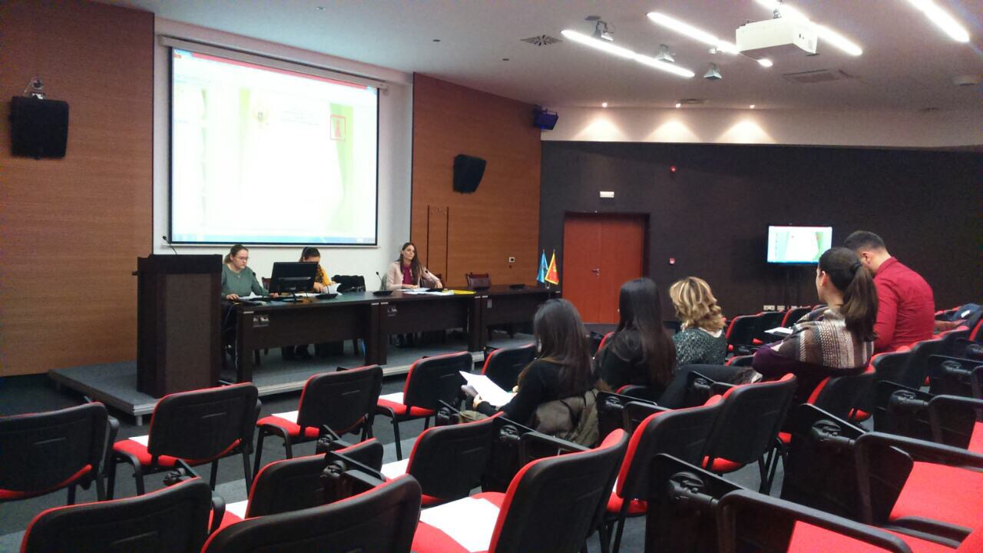

Cilj seminara bio je upoznavanje polaznika seminara sa praktičnom primjenom Zakona o slobodnom pristupu informacija te korelacija sa Zakonom o ličnim i tajnim podacima, kao i ograničenja pristupa traženih informacija. Poseban osvrt dat je na postupak po žalbi na rješenja o slobodnom pristupu informacijama i nadležnosti Agencije za zaštiti ličnih podataka i slobodan pristup informacijama.
Predavači na seminaru bili su Biljana Božić, šefica Odjeljenja za pristup informacijama u Agenciji za zaštitu ličnih podataka i slobodan pristup informacijama i Mirsada Suljević, savjetnica-kontrolorka u Odsjeku za pristup informacijama u Agenciji za zaštitu ličnih podataka i slobodan pristup informacijama.

Seminaru su prisustvovali službenici opštine Tivat i Kotor.

